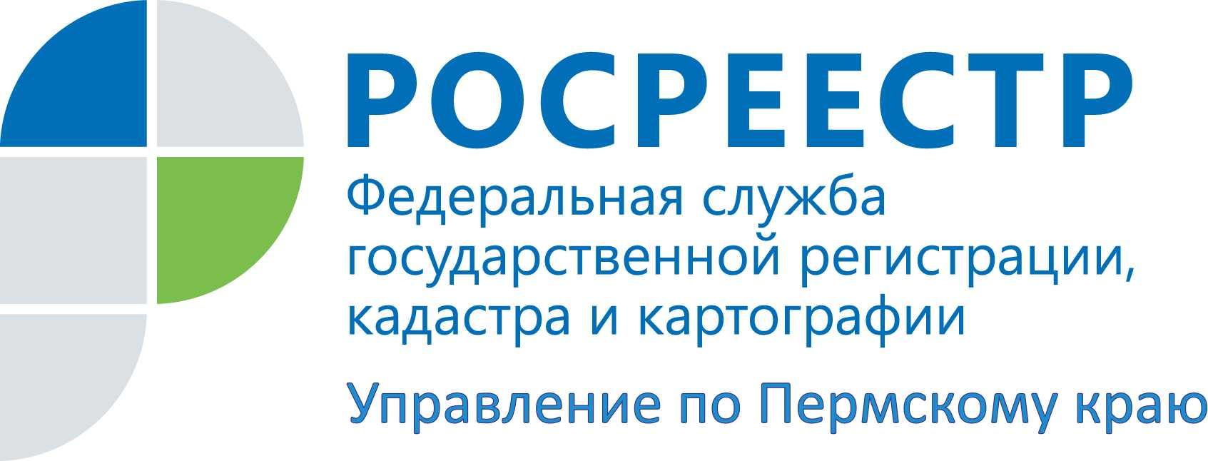

ПРЕСС-РЕЛИЗ
Росреестр развивает онлайн-сервисы
и госуслуги в электронном виде

Перевод услуг в электронный вид становится одним из приоритетных направлений и способствует повышению их качества. Росреестр идет в ногу со временем и неизменно увеличивает долю электронных сервисов. Сегодня совсем необязательно обращаться в офисы Росреестра или МФЦ лично. Все базовые услуги доступны и в электронном виде на сайте www.rosreestr.ru.
Среди наиболее востребованных и популярных у пользователей сайта являются сервисы, позволяющие получать сведения из Единого государственного реестра прав на объекты недвижимости (ЕГРП) в онлайн-режиме. Воспользоваться услугами можно в любое удобное время - круглосуточно и без выходных, дома или в офисе, не тратя времени на проезд и ожидание в очереди.
1. Сервис «Запрос к информационному ресурсу ЕГРП» в разделе «Электронные услуги и сервисы» официального сайта Росреестра https://rosreestr.ru. Для работы в данном сервисе необходим так называемый ключ доступа. Получить ключ доступа можно в любом отделе Росреестра или сформировать запрос на сайте Росреестра.
Данный сервис позволяет осуществлять поиск и просмотр общедоступных сведений об объектах недвижимости, а также запрос сведений ограниченного доступа (в объеме выписки из ЕГРП) о правах отдельного лица и об объектах недвижимости (на безвозмездной основе).
Пользователи сервиса смогут не только самостоятельно просматривать сведения, содержащиеся в реестре, но и получать уведомления, например, о смене владельца конкретной квартиры, осуществлять копирование сведений ограниченного доступа в объеме выписки из ЕГРП об объекте недвижимости по любому объекту недвижимости на всей территории Российской Федерации.
2. Сервис «Справочная информация по объектам недвижимости в режиме online», для получения общедоступных сведений из ЕГРП об интересующих объектах недвижимости на безвозмездной основе. Данный сервис размещен на главной странице официального сайта Росреестра (https://rosreestr.ru) в разделе «Электронные услуги и сервисы» - «Справочная информация по объектам недвижимости в режиме online».
Поиск объекта недвижимости необходимо осуществлять по одному из пяти известных критериев: кадастровый номер, условный номер, устаревший номер, адрес объекта недвижимости, номер права или ограничения.
Справочная информация включает в себя: кадастровый и условный номер объекта, этаж, литер БТИ, площадь, точный адрес, а также сведения о зарегистрированных правах и ограничениях (вид, номер и дата регистрации).
Справочная информация не содержит фамилии, имени и отчества, или наименование правообладателя объекта недвижимости.
Информация актуальна на дату обновления сервиса и предоставляется без наличия усиленной квалифицированной электронной подписью (УКЭП).
3. Чтобы получить официальные сведения из ЕГРП, включая общедоступную информацию об объектах недвижимости, сведения о переходе прав, сведения о зарегистрированных правах отдельного лица и другие, можно воспользоваться электронным сервисом «Получение сведений из ЕГРП» на официальном сайте Росреестра.
Для заявителей, обладающих в соответствии с законодательством правом на безвозмездное предоставление сведений, электронные услуги предоставляются при наличии усиленной квалифицированной электронной подписью (УКЭП), которую можно получить в уполномоченном удостоверяющем центре. Перечень удостоверяющих центров размещен на официальном сайте Росреестра.
Таким образом, преимуществами предоставления государственной услуги по предоставлению сведений из ЕГРП в электронном виде являются:
- представление запроса о предоставлении сведений, содержащихся в ЕГРП, в электронном виде в любое время суток (отсутствие необходимости посещения офисов Росреестра);
- получение выписок из ЕГРП одним из трех способов: на бумаге лично, на бумаге почтой, либо в виде электронного документа.
- бесплатное получение общедоступной справочной информации об объекте недвижимости в режиме online;
- возможность получения актуальной информации о состоянии запроса о предоставлении сведений, содержащихся в ЕГРП;
- значительная экономия времени и материальных затрат.
Для того, чтобы пользователям легко и удобно было работать с данными сервисами Управление Росреестра по Пермскому краю регулярно проводит обучающие семинары и мастер-классы по вопросам предоставления государственных услуг Росреестра в электронном виде.
Очередной мастер-класс состоится 21 января 2016 года, запись по телефону (342) 218-39-52. Приглашаем всех желающих!

Об Управлении Росреестра по Пермскому краю
Управление Федеральной службы государственной регистрации, кадастра и картографии (Росреестр) по Пермскому краю является территориальным органом федерального органа исполнительной власти, осуществляющим функции по государственной регистрации прав на недвижимое имущество и сделок с ним, землеустройства, государственного мониторинга земель, а также функции по федеральному государственному надзору в области геодезии и картографии, государственному земельному надзору, надзору за деятельностью саморегулируемых организаций оценщиков, контролю деятельности саморегулируемых организаций арбитражных управляющих, организации работы Комиссии по оспариванию кадастровой стоимости объектов недвижимости. Осуществляет контроль за деятельностью подведомственного учреждения Росреестра - филиала ФГБУ «Федеральная кадастровая палата Росреестра» по Пермскому краю по предоставлению государственных услуг Росреестра. Руководитель Управления Росреестра по Пермскому краю – Лариса Аржевитина.
https://rosreestr.ru
http://vk.com/public49884202
Контакты для СМИ
Пресс-служба Управления Федеральной службы
государственной регистрации, кадастра и картографии (Росреестр) по Пермскому краю

Светлана Пономарева
+7 342 218-35-82
Диляра Моргун, Наталья Панкова
+7 342 218-35-83
press@rosreestr59.ru

